2006年4月高等教育自学考试全国统一命题考试
概率论与数理统计（二）试题
课程代码：2197
一、单项选择题（本大题共10小题，每小题2分，共20分）
在每小题列出的四个备选项中只有一个是符合题目要求的，请将其代码填写在题后的括号内。错选、多选或未选均无分。
1．从一批产品中随机抽两次，每次抽1件。以A表示事件“两次都抽得正品”，B表示事件“至少抽得一件次品”，则下列关系式中正确的是（ ）
A．AB B．BA
C．A=B D．A=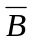
2．对一批次品率为p(0<p<1)的产品逐一检测，则第二次或第二次后才检测到次品的概率为（ ）
A．p B．1-p
C．(1-p)p D．(2-p)p
3．设随机变量X~N（-1，2²），则X的概率密度f(x)=（ ）
A．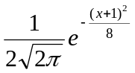 B．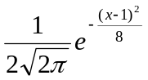
C．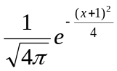 D．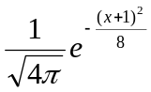
4．设F（x）和f(x)分别为某随机变量的分布函数和概率密度，则必有（ ）
A．f(x)单调不减 B．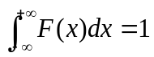
C．F（-∞）=0 D．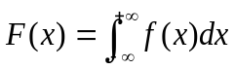
5．设二维随机向量（X，Y）的联合分布列为
X  Y | 1 | 2 | 3
1 | 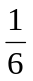 |  | 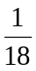
2 |  | α | β
若X与Y相互独立，则（ ）
A．α=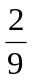，β= B．α=，β=
C．α=，β= D．α=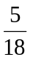，β=
6．设二维随机向量（X，Y）在区域G：0≤x≤1，0≤y≤2上服从均匀分布，f_{Y}(y)为（X，Y）关于Y的边缘概率密度，则f_{Y}(1)=（ ）
A．0 B．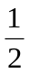
C．1 D．2
X_{i} | 0 | 1 | ,0<p<1,
P | q | p | ,0<p<1,
7．设随机向量X₁，X₂…，X_{n}相互独立，且具有相同分布列：
q=1-p,i=1,2,…,n. 令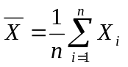，则D（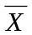）=（ ）
A．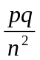 B．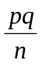
C．pq D．npq
8．设随机变量序列X₁，X₂，…，X_{n}，…独立同分布，且E（X_{i}）=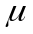,D(X_{i})=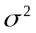,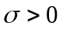,i=1,2,….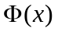为标准正态分布函数，则对于任意实数x，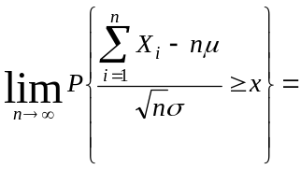（ ）
A．0 B．Φ(x)
C．1-Φ(x) D．1
9．设X₁，X₂，…，X₆是来自正态总体N（0，1）的样本，则统计量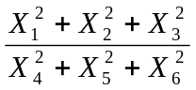服从
（ ）
A．正态分布 B．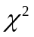分布
C．t分布 D．F分布
10．设X₁，X₂，X₃是来自正态总体N（0，σ²）的样本，已知统计量c(2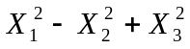)是方差σ²的无偏估计量，则常数c等于（ ）
A． B．
C．2 D．4
二、填空题（本大题共15小题，每小题2分，共30分）
请在每小题的空格中填上正确答案。错填、不填均无分。
11．设A，B为随机事件，A与B互不相容，P（B）=0.2，则P（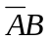）=_____________.
12．袋中有50个球，其中20个黄球、30个白球，今有2人依次随机地从袋中各取一球，取后不放回，则第2个人取得黄球的概率为_____________.
13．随机变量X在区间（-2，1）内取值的概率应等于随机变量Y=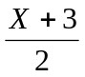在区间_____________内取值的概率.
14．设随机变量X的概率密度为f(x)=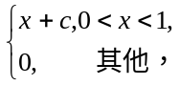 则常数c=_____________.
15．设离散随机变量X的分布函数为F（x）=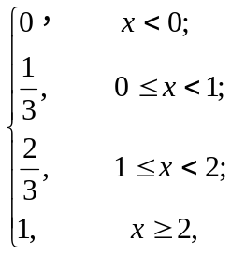则P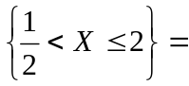
_____________.
16．设随机变量X的分布函数为F（x）=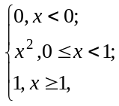 以Y表示对X的3次独立重复观测中事件{X≤}出现的次数，则P{Y=2}=_____________.
17．设（X，Y）的概率密度为f(x,y)=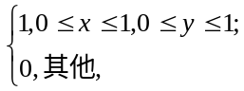则P{X≤Y}=_____________.
18．设二维随机向量(X,Y)~N(0,0,4,4,0)，则P{X>0}=_____________.
19．设随机变量X~B(12, )，Y~B(18, )，且X与Y相互独立，则D（X+Y）=_____________.
20．设随机变量X的概率密度为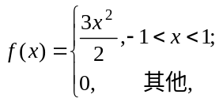则E（X|X|）=_____________.
21．已知E（X）=1，E（Y）=2，E（XY）=3，则X，Y的协方差Cov（X，Y）=_____________.
22．一个系统由100个互相独立起作用的部件组成，各个部件损坏的概率均为0.1.已知必须有84个以上的部件工作才能使整个系统工作，则由中心极限定理可得整个系统工作的概率约为_____________.（已知标准正态分布函数值Φ（2）=0.9772）
23．设总体X的概率密度为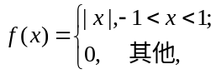X₁，X₂，…，X₁₀₀为来自总体X的样本，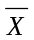为样本均值，则E（）=_____________.
24．设X₁，X₂，…，X₉为来自总体X的样本，X服从正态分布N（μ，3²），则μ的置信度为0.95的置信区间长度为_____________.（附：u_{0.025}=1.96）
25．设总体X服从参数为λ的指数分布，其中λ未知，X₁，X₂，…，X_{n}为来自总体X的样本，则λ的矩估计为_____________.
三、计算题（本大题共2小题，每小题8分，共16分）
26．设二维随机向量（X，Y）的概率密度为f(x,y)=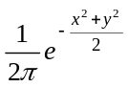，-∞<x,y<+∞
（1）求（X，Y）关于X和关于Y的边缘概率密度；
（2）问X与Y是否相互独立，为什么？

27．两门炮轮流向同一目标射击，直到目标被击中为止. 已知第一门炮和第二门炮的命中率分别为0.5和0.6，第一门炮先射，以X表示第二门炮所耗费的炮弹数，试求：
（1）P{X=0}；（2）P（X=1）.

四、综合题（本大题共2小题，每小题12分，共24分）
28．某宾馆大楼有6部电梯，各电梯正常运行的概率均为0.8，且各电梯是否正常运行相互独立. 试计算：
（1）所有电梯都正常运行的概率p₁；
（2）至少有一台电梯正常运行的概率p₂；
（3）恰有一台电梯因故障而停开的概率p₃.

X | -1 | 0 | 1 | ，
P | p₁ | p₂ | p₃ | ，
29．设随机变量X的分布列为

已知E（X）=0.1，E（X²）=0.9，试求：
（1）D（-2X+1）；（2）p₁，p₂，p₃；（3）X的分布函数F(x).

五、应用题（共10分）
30．20名患者分为两组，每组10名.在两组内分别试用A、B两种药品，观测用药后延长的睡眠时间，结果A种药品延长时间的样本均值与样本方差分别为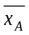=2.33，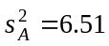；B种药品延长时间的样本均值与样本方差分别为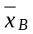=0.75，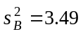. 假设A、B两种药品的延长时间均服从正态分布，且两者方差相等. 试问：可否认为A、B两种药品对延长睡眠时间的效果无显著差异？（显著水平α=0.01）.
（附：t_{0.005}(18)=2.8784,t_{0.005}(20)=2.8453）

